秦皇岛市质量技术监督检验所

商品条码：条码介绍 办理条码服务指南 办理流程、联系方式

标准查新：联系方式

一、商品条码

条码介绍
商品条码是产品在全球供应链中自由流动的唯一身份标识，是产品进入市场的通行证，我国累计已有50万多家企业申请获得了厂商识别代码及其商品条码，全国有上亿种商品、90%以上的快速消费品上印有商品条码。商品条码已广泛应用于零售、物流、医疗、卫生、视频、消费品、服装、图书音像、电子商务、物联网与经济社会息息相关的诸多领域。
企业正式注册成为中国商品条码系统成员，享有以下权利和义务：
权利
·对合法拥有厂商识别代码及相应商品条码，享有专用权；
·享有在厂商识别代码的基础上，自行分配商品项目代码的权利；
·享有获得编码中心及其分支机构提供的咨询、技术支持等服务的权利；
义务
·按照国家法律标准、技术规范及相关规定，正确使用商品条码及相关技术；
·不得转让或与他人共享厂商识别代码及相应的商品条码；
·企业信息变更时，需及时到所在地编码分支机构变更手续；
·按规定进行产品信息通报。

办理条码服务指南
办理条码须知
1.商品条码初办：
所需条件：携带营业执照副本、汇款凭证、公章、法人章。
2.银行电汇
户 名：中国物品编码中心
开户行：交通银行北京分行和平里支行
账 户：110060224010149084052
表格
1.注册登记表(新)
2.续展表（新）
办理流程
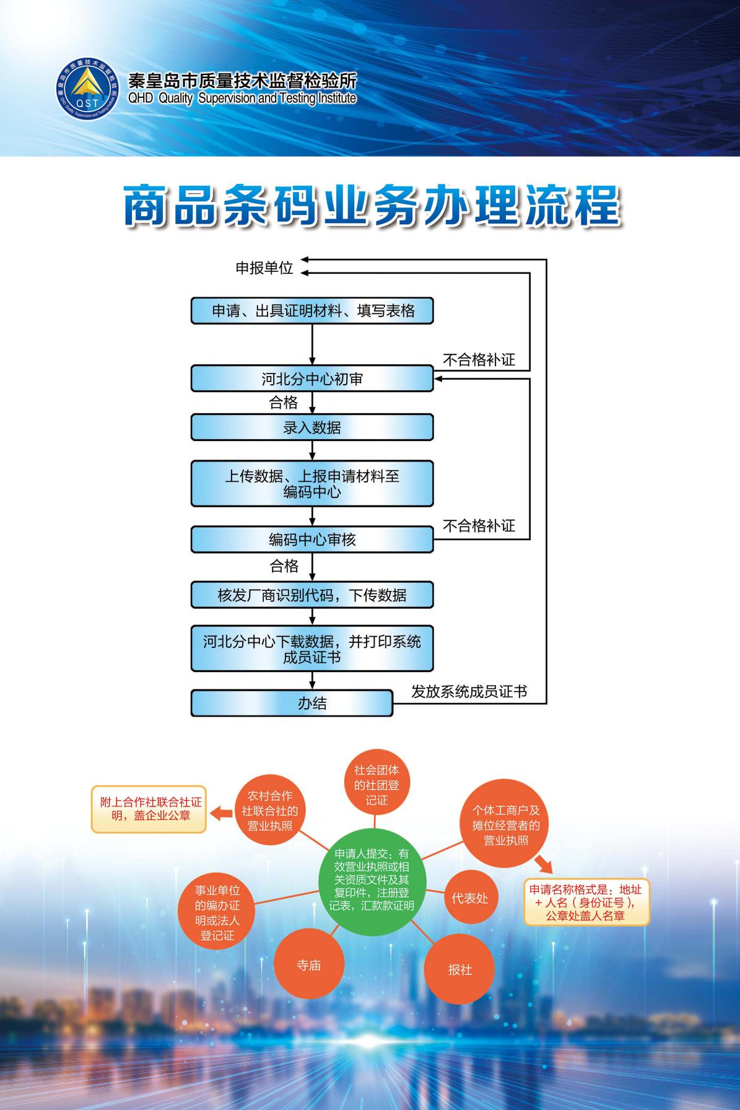

联系方式
电 话：0335-8047824
地 址：秦皇岛市开发区赣江道2号（秦皇岛市质量技术监督检验所）

二、标准查新
可对外提供标准查新服务
联系方式
电 话：0335-8047825
地 址：秦皇岛市开发区赣江道2号（秦皇岛市质量技术监督检验所）

